**UNIDAD TECNICO PEDAGOGICO 2020 –APRENDIENDO EN LINEA MINERAL CORREO**

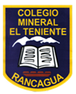

**INSTITUCIONAL DOCENTE:** francisca.osse@colegio-mineralelteniente.cl(1ºA) marcela.jimenez@colegio-mineralelteniente.cl(1ºB)

[Yasna.urbina@colegio-](mailto:Yasna.urbina@colegio-) mineralelteniente.cl(1ºC)

**GUIA DE APRENDIZAJE UNIDAD 1 GUÍA: Nº18**

**RECURSO: Texto** del alumno **(tomo 1) PAGINAS**: 41-42

**ASIGNATURA:** Matemáticas

**NOMBRE ESTUDIANTE**: ______________________________________________________

**CURSO:** ____________ **LETRA: _______ FECHA: ___________**

**Objetivo:** OA 09 Representar adiciones y sustracciones con material concreto de manera pictórica y simbólica hasta 20.

Niños, representaremos sumas o adiciones con material **concreto,** **pictórico** y **simbólico**. Observa

1.- Representar en forma concreta

Usar palos de helado para contar.

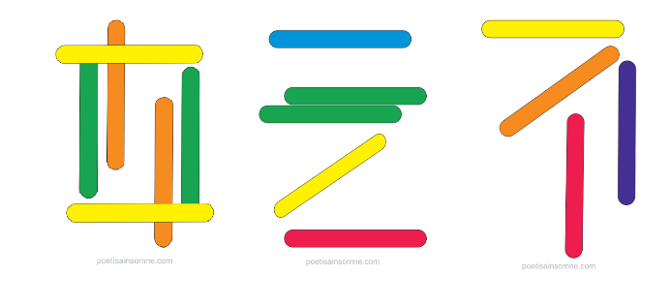

2.- Representar en forma pictórica

Usar dibujos para sumar.

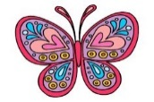

3.- Representar en forma simbólica.

Resolver sumas horizontales o verticales.

3 + 4 = 5 + 2 = 4 6

+ 1 + 3

Horizontal

vertical

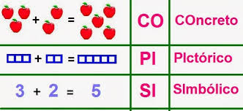

CONCRETO

PICTÓRICO

SIMBÓLICO











